宜蘭縣立壯圍國民中學ㄧ百年度
生命教育團體課程-情緒管理、真愛守門員
時間：100年3月3日 ~100年6月9日
地點：104、207教室
講師：得勝協會代理主任 陳敏惠 / 得勝協會志工 呂逸帆
內容：情緒管理、真愛守門員課程
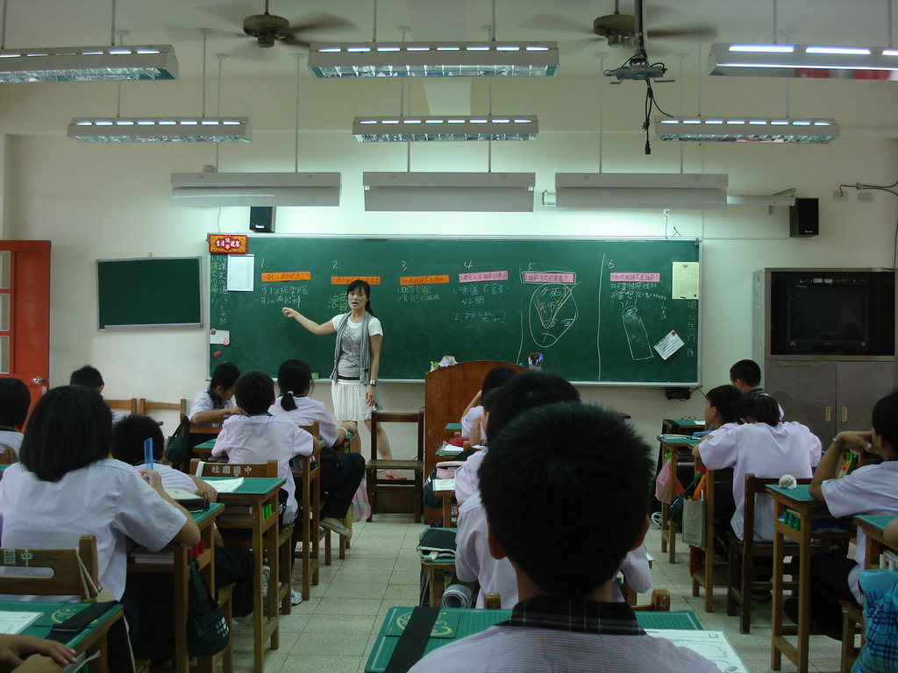 | 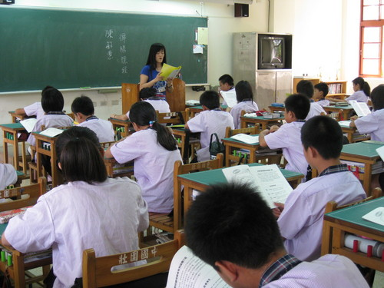
 講師引導學生分辨問題可改變程度 | 講師引導學生接納不能改變的  事，努力可改變的
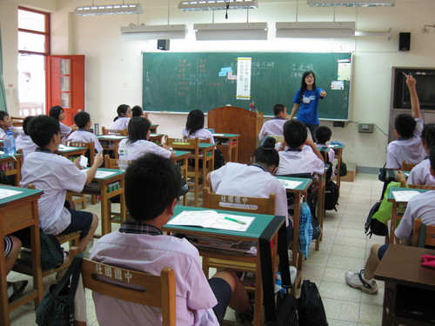 | 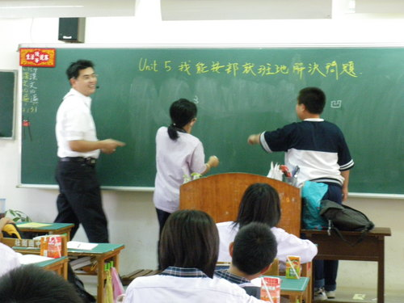
講師引導學生思考真愛的意義 | 講師引導學生擬定並評估解決問題方案

